手机控制家电的实现
发送控制信息至单片机示意图

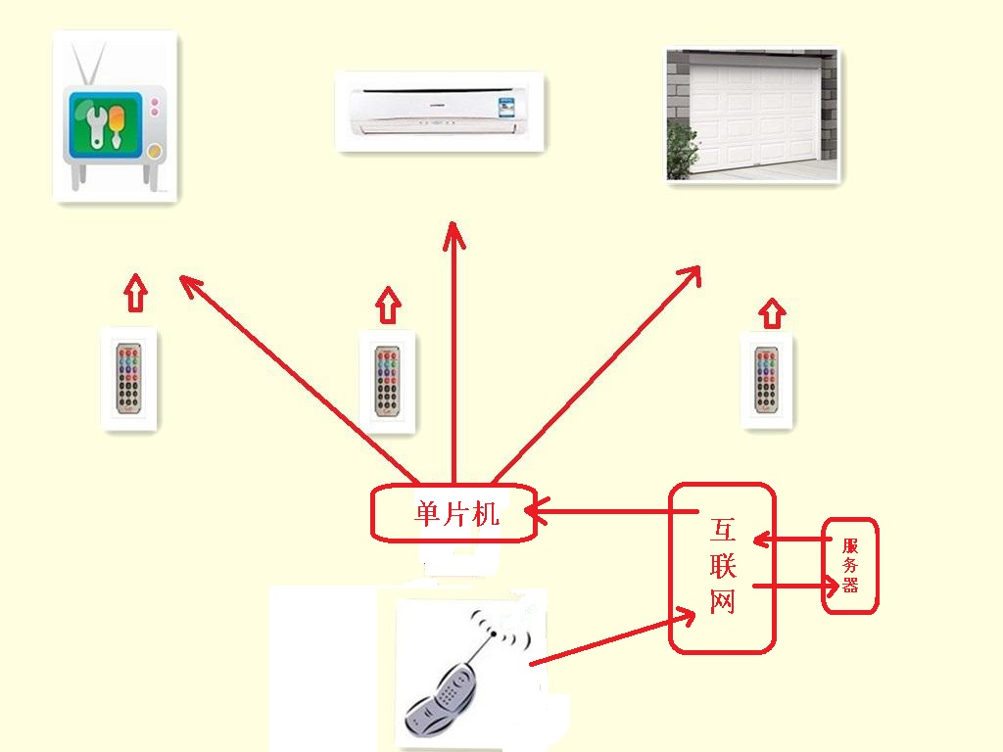

产品功能端口概况

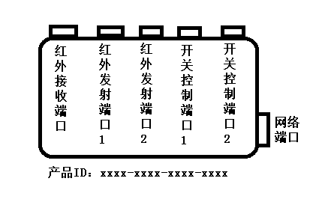
用户至服务器网站完成注册，注册成功的用户可添加产品ID并进行控制。产品将通过产品ID进行唯一标识。

红外接收端口，将接收红外信息，并将其红外信息，上传日期和产品ID添加至对应的产品ID信息表。

